Министерство образования и науки РФ

Федеральное автономное бюджетное образовательное учреждение высшего образования

«Омский государственный технический университет»

|  |  |
| --- | --- |
| Факультет (институт) | *Информационных технологий и компьютерных систем* |
|  |  |
| Кафедра | *Прикладная математика и фундаментальная информатика* |
|  |  |

**Лабораторная работа 2**

|  |  |
| --- | --- |
| по дисциплине | ***Алгоритмизация и программирование*** |
|  |  |
| на тему |  |

Пояснительная записка

|  |  |  |  |  |  |  |  |  |  |  |
| --- | --- | --- | --- | --- | --- | --- | --- | --- | --- | --- |
|  |  |  | **Студента** | | Цыбульский Даниил Сергеевич | | | | | |
|  |  |  |  | | фамилия, имя, отчество полностью | | | | | |
|  |  |  | Курс | *1* |  | Группа | | МО-**231** | | |
|  |  |  |  |  |  | |  |  | |  |
|  | | | **Направление (специальность)** | | | | | ***02.03.03*** | | |
|  | | | *Математическое обеспечение и администрирование информационных систем* | | | | | | | |
|  |  |  | код, наименование | | | | | | | |
|  |  |  | Руководитель | | ***ст. преподаватель*** | | | | | |
|  |  |  | ученая степень, звание | | | | | |
|  |  |  | ***Федотова И.В.*** | | | | | | | |
|  |  |  | фамилия, инициалы | | | | | | | |
|  |  |  | Выполнил | | 29.10.2023 | | | | | |
|  |  |  | дата, подпись студента | | | | | |
|  |  |  |  | | | | | | | |
|  |  |  |  | | | | | |  | |

|  |  |  |  |  |  |
| --- | --- | --- | --- | --- | --- |
|  |  |  |  |  |  |

Омск 2023

Содержание

1. ЗАДАНИЕ 3

2. ОБЩАЯ СХЕМА АЛГОРИТМА 4

3. ТЕКСТ ПРОГРАММЫ НА C# 6

4. ПРИМЕР РАБОТЫ 7

5. СПИСОК ИСПОЛЬЗОВАННОЙ ЛИТЕРАТУРЫ 8

**1. ЗАДАНИЕ**

Вычислить 4) при следующих данных:

|  |  |  |  |  |
| --- | --- | --- | --- | --- |
| x1 | x2 | a | b | c |
| 1 | 2 | 4.1 | -2.3 | - |

**2. ОБЩАЯ СХЕМА АЛГОРИТМА**

Лабораторная работа объединяет следующие задачи:

* Вычисление функции при различных данных.
* Вывод полученной суммы на экран.
* Написание алгоритмов для вычисления функции.

Общая схема алгоритма представлена на рисунке 1.

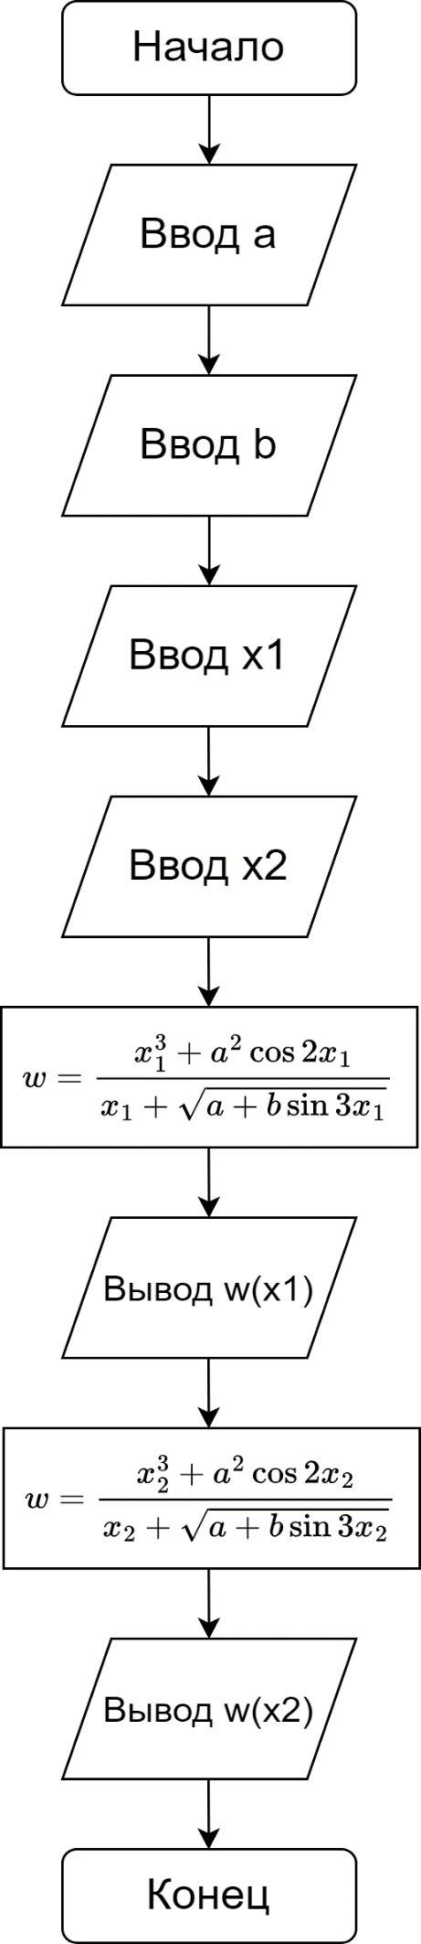

Рисунок 1 – Общая схема алгоритма

**3. ТЕКСТ ПРОГРАММЫ НА C#**

double w, x1, x2, a, b; //w - результат вычислений; a, b, x1, x2 - значения переменных, подаваемые на вход

Console.WriteLine("Программа для вычисления значения формулы:");

Console.WriteLine(" x^3 + a^2 * cos2x ");

Console.WriteLine("w = —————————");

Console.WriteLine(" x + √ (a + b * sin3x) ");

Console.WriteLine("Введите значение x1: ");

x1 = Convert.ToDouble(Console.ReadLine());

Console.WriteLine("Введите значение x2: ");

x2 = Convert.ToDouble(Console.ReadLine());

Console.WriteLine("Введите значение a: ");

a = Convert.ToDouble(Console.ReadLine());

Console.WriteLine("Введите значение b: ");

b = Convert.ToDouble(Console.ReadLine());

w = (Math.Pow(x1, 3) + Math.Pow(a, 2) * Math.Cos(2 * x1)) / (x1 + Math.Sqrt(a + b * Math.Sin(3 * x1)));

Console.WriteLine($"y({x1}) = {w}");

w = (Math.Pow(x2, 3) + Math.Pow(a, 2) * Math.Cos(2 * x2)) / (x2 + Math.Sqrt(a + b * Math.Sin(3 * x2)));

Console.WriteLine($"y({x2}) = {w}");

**4. ПРИМЕР РАБОТЫ**

На рисунке 2 представлен пример работы программы. Ввод данных осуществляется при помощи клавиатуры с запросом от пользователя на ввод определенных данных, после ввода которых выводится результат вычислений.

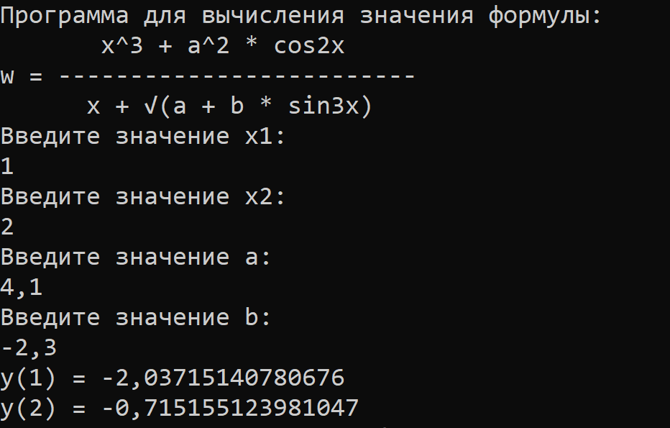

Рисунок 2 – Результат вычислений

**5. СПИСОК ИСПОЛЬЗОВАННОЙ ЛИТЕРАТУРЫ**

1) Шафеева, О.П. Программирование на языке СИ. Методические указания к лабораторным работам – Омск: издательство ОмГТУ, 2008.